Rozsvícení
Stromečku
V pátek dne 1.12.2017 Vás zve Obecní úřad
Kovanice
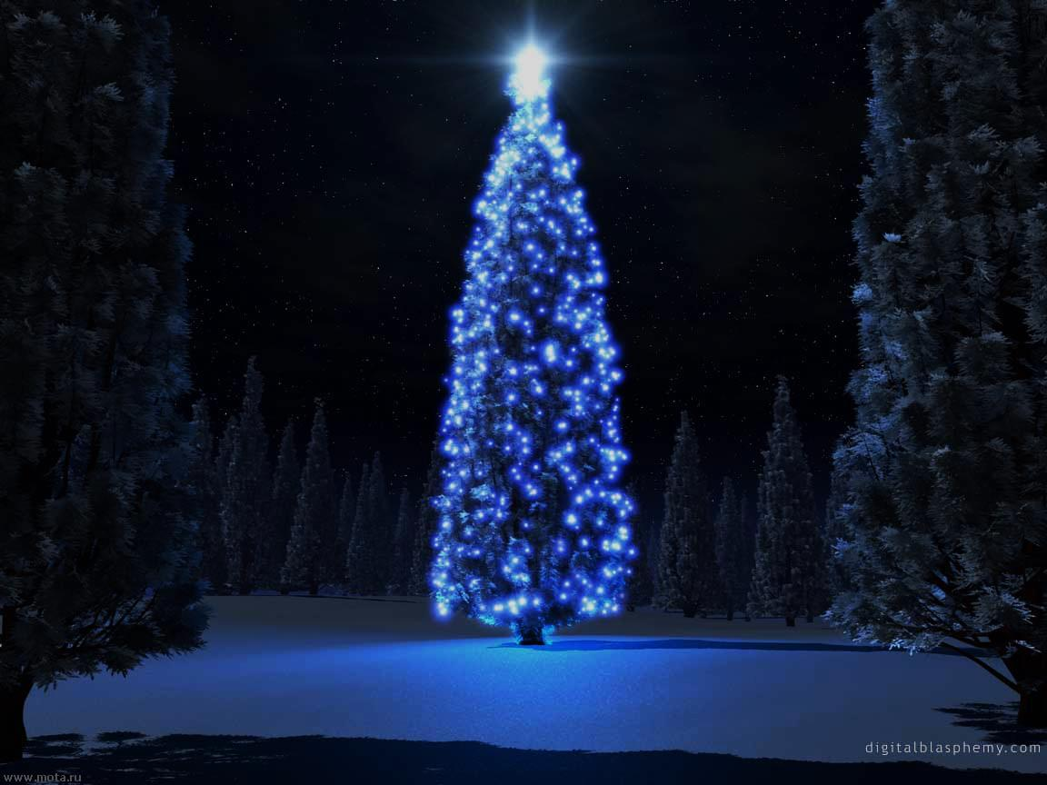
na rozsvícení stromečku u zastávky v Kovanicích

Zahájení: v 17°° hod.
PROGRAM
Zazpívá ZŠ Kovanice
ROZSVĚCENÍ STROMEČKU
Ohňostroj
Občerstvení
TĚŠÍME SE NA SETKÁNÍ
S VÁMI

